Voici comment Hettich vit le partenariat d’égal à égal
Le salon de l’artisanat du bois (« HOLZ-HANDWERK ») atteint un nouveau niveau en matière de prestations de service

Hettich est le fabricant et le partenaire pour l’artisanat du meuble et l’industrie du meuble. Le spécialiste des ferrures prouve depuis longtemps que la fabrication industrielle en grande série n’exclut pas pour autant la construction de meubles artisanaux personnalisés. Au
salon HOLZ-HANDWERK du 19 au 22 mars 2024, Hettich passe à l’offensive au niveau des prestations de service et accompagne les artisans tout au long d’un voyage étonnant de l’idée au meuble fini.

« Découvrez toutes nos possibilités » pourrait devenir le credo des passionnés de la construction de meuble au salon de l’artisanat du bois (« HOLZ-HANDWERK 2024 »). Le mot clé est ici d’égal à égal. Malgré sa taille et son orientation internationale, Hettich ne pense pas et n'agit pas de manière rigide. « Pour nous, seule une solution que nous avons élaborée ensemble est une bonne solution. Nous travaillons main dans la main avec les artisans et, dans le réseau, avec de nombreux intervenants innovants du secteur sur les grands sujets » résume le chef des ventes Jan Hübschmann en parlant du partenariat. Chez Hettich, l’écoute et la compréhension d’égal à égal commencent par le fait que l’équipe commerciale est elle-même composée de professionnels du secteur qui sont presque toujours des ébénistes ou des techniciens du bois. Hettich s’engage, en plus, dans les associations régionales de l’ébénisterie et de la menuiserie. En travaillant avec les réseaux du secteur, le spécialiste des ferrures a créé ses propres formats dans lesquels des idées sur les sujets et sur les défis les plus divers sont échangées de manière ouverte, comme, par ex. les pionniers de l’innovation. Suite aux discussions approfondies avec les artisans, Hettich a développé son offre de prestations de service de manière suffisamment explicite pour qu’une entreprise artisanale puisse en profiter à chaque phase de la chaîne de création des valeurs.

Suffisamment de temps pour l’échange d’idées et les réseaux
Également au salon de l’artisanat du bois (« HOLZ-HANDWERK »), Hettich montre qu’un échange constant est primordial pour un bon partenariat. Avec son concept de l’open bar, Hettich crée le cadre idéal jusqu’à 21 heures, même une fois que le salon est officiellement fermé. L’équipe présente au stand invite à déguster une bière fraîche et se réjouit d’un échange d’idées animé dans une atmosphère décontractée.

Des prestations de service à portée de main
Outre l’innovation sans égal qu’est FurnSpin – la nouvelle ferrure rotative-pivotante – et de nombreuses autres nouveautés et idées de meuble à découvrir sur le stand de Hettich, le parcours dédié aux prestations de service est l’occasion de passer directement à la pratique. L’exemple d’une pièce d'exposition spécialement fabriquée est la meilleure manière de tester ces prestations de service : comment m’aide Hettich lors de la planification, de l’approvisionnement et de l’usinage et en me proposant quelles prestations de service ? Les prestations de service sont-elles adaptées à mes opérations et processus ? Quels avantages en ressortent pour moi, mon équipe et mes clients ? De nombreuses questions auxquelles chacun peut répondre lui-même à la fin du parcours dédié aux prestations de service.
L’un des cinq postes de service est dédié à la conception DAO. Les partenaires de DAO de Hettich présents à ce poste changent chaque jour : CAD+T, imos, moldtech/TopSolid, TrunCAD, Vectorworks interiorcad, CAD+T et Pytha se relaient. Les participants recevront des conseils et des astuces de première main.
Paul, le spécialiste du montage chez Hettich, est également présent au salon et se réjouit des nombreuses suggestions pour de nouvelles vidéos « Paul vous explique tout ». Pour que le montage soit plus facile dans l’atelier, il est possible d’acheter des aides à l’usinage de Hettich pendant le salon à des prix avantageux. Avec un peu de chance, il est même possible de gagner au grand tirage au sort du salon.

« Pleins feux » sur des mises en scène émotionnelles des meubles
Dans un objectif de séduire les clients, peu de concepts de meubles sont réalisés de nos jours sans solution d’éclairage. Il est donc agréable lorsque ces solutions puissent être intégrées le plus facilement possible. Sur une surface d’exposition spéciale se trouvant sur le stand Hettich, le fournisseur de systèmes Halemeier présente ses solutions d’éclairage pour la construction professionnelle de meubles. Avec le concept « De l’espace au meuble », Halemeier et Hettich montrent ensemble à quel point l’éclairage LED moderne sur/dans un meuble est design et fonctionnel. La « Light Tower » de Hettich montre l’effet émotionnel de la lumière sur des tiroirs AvanTech YOU qui sont équipés de la signature lumineuse à LED élégante.

Pour tous ceux qui ne pourront pas se rendre au salon de l’artisanat du bois (« HOLZ-HANDWERK ») 2024 de Nuremberg en Allemagne, toutes les solutions sont également disponibles en ligne : https://web.hettich.com/de-de/inspiration/messe-events/holz-handwerk

Vous pouvez télécharger les ressources photographiques suivantes sur www.hettich.com, menu « Presse » à l’adresse suivante :

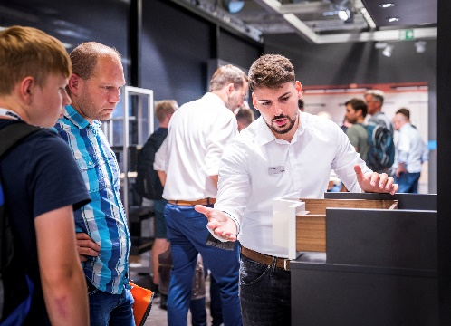
052024_a
Suffisamment de temps pour discuter : l’équipe Hettich n’est pas seulement à l’entière disposition des artisans pendant les heures d’ouverture du salon, mais également en soirée. L’échange d’idées peut se poursuivre dans une ambiance décontractée à l’open-bar jusqu’à 21 heures. Photo : Hettich

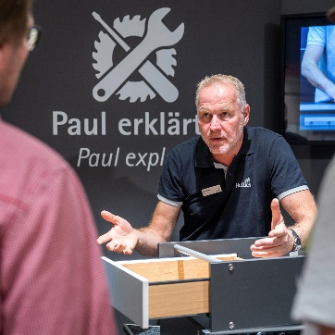
052024_b
Le partenariat d’égal à égal : à l’un des postes du parcours dédié aux prestations de service au salon de l’artisanat du bois (« HOLZ-HANDWERK »), le spécialiste du montage Paul de Hettich révèle des trucs et astuces pour le montage. Photo : Hettich

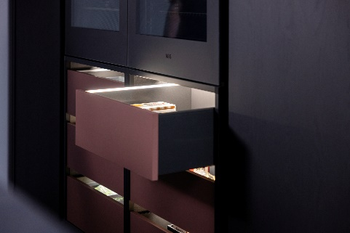
052024_c
Des solutions d’éclairage pour les meubles : ensemble avec Halemeier, Hettich montre au salon de l’artisanat du bois (« HOLZ-HANDWERK ») à quel point il est facile de conférer un aspect émotionnel à un meuble avec l’éclairage, par exemple avec un tiroir AvanTech YOU. Photo : Hettich

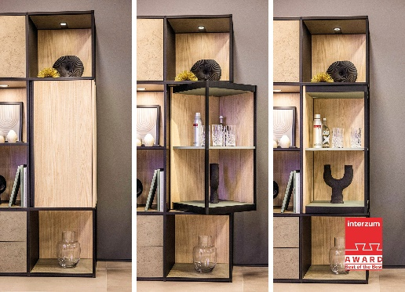
052024_d
Une grande nouveauté de Hettich au salon de l’artisanat du bois (« HOLZ-HANDWERK ») 2024 : la ferrure rotative-pivotante FurnSpin permettant de faire tourner complètement les éléments des meubles. Cela donne de nouvelles idées pour la construction de meubles innovants et permet d’émerveiller les clients. Photo : Hettich

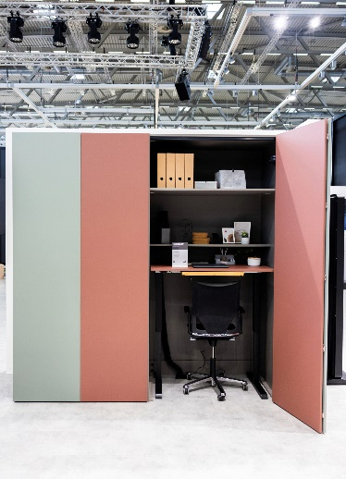
052024_e
Le bureau à domicile dans l’armoire à vêtements : Hettich présente des idées de meubles attrayantes au salon de l’artisanat du bois (« HOLZ-HANDWERK ») permettant d’économiser de l’espace et d’offrir ainsi de la plus-value par ex. avec la ferrure de porte coulissante pliante WingLine L. Photo : Hettich

À propos de Hettich
La société Hettich a été fondée en 1888 et est aujourd’hui l’un des plus grands et des plus connus fabricants de ferrures pour meubles au monde. Le siège social de l’entreprise familiale est situé à Kirchlengern au cœur du pôle de compétitivité de l’industrie du meuble en Westphalie-de-l’Est. Environ 8000 collaboratrices et collaborateurs travaillent tous ensemble dans près de 80 pays pour fournir des solutions d’avenir pour le secteur. Avec sa devise « It’s all in Hettich », la marque Hettich offre une vaste gamme de services qui s’oriente systématiquement vers les besoins des clients du monde entier. Une gestion durable du commerce sans nullement négliger les aspects sociaux, sociétaux et écologiques a toujours eu priorité absolue chez Hettich. www.hettich.com

